การจัดทำแผนที่เดินดินและความสัมพันธ์ทางเครือญาติของชาวอูรักลาโว้ย : กรณีศึกษา
เกาะบุโหลน อำเภอละงู จังหวัดสตูล
Geo-Social mapping and kinship of the Urak Lawoi people: a case study of Bulon Island, La-ngu District, Satun Province
รสวัลย์ กาซอ^{1*}
Rossawan Kasor^{1*}
¹ นักศึกษาสาขาวิชาภูมิศาสตร์ คณะมนุษยศาสตร์และสังคมศาสตร์ มหาวิทยาลัยสงขลานครินทร์
email : kasorrossawan123@gmail.com

บทคัดย่อ
การวิจัยครั้งนี้มีวัตถุประสงค์เพื่อจัดทำแผนที่เดินดินและศึกษาความสัมพันธ์ทางเครือญาติของชาวอูรักลาโว้ย เกาะบุโหลน อำเภอละงู จังหวัดสตูล การวิจัยครั้งนี้เป็นการสำรวจภาคสนามประกอบกับการสัมภาษณ์เชิงลึกและนำเสนอผลการศึกษาในรูปแบบของแผนที่และการพรรณนา
ผลการศึกษาการจัดทำแผนที่เดินดิน พบว่า สามารถนำเสนอออกมาเป็น 2 รูปแบบ ได้แก่ รูปแบบที่ 1 แผนที่เดินดินของชุมชนชาวอูรักลาโว้ยที่แสดงตำแหน่งของสถานที่สำคัญในชุมชน รูปแบบที่ 2 แผนที่ตำแหน่งนามสกุลของชาว อูรักลาโว้ย ซึ่งประกอบด้วยนามสกุลหลัก 20 นามสกุล โดยมี 6 นามสกุล คือ 1) นามสกุลหาญทะเล 2) นามสกุลดาโต๊ะสีดาหวัน 3) นามสกุลทะเลลึก 4) นามสกุลปังแลหมา 5) นามสกุลยาดำ 6) นามสกุลซือดือฮัน ที่เป็นนามสกุลแรกเริ่มที่มาอาศัยอยู่บนเกาะ ปัจจุบันนามสกุลหาญทะเล เป็นนามสกุลที่มีจำนวนคนอาศัยอยู่บนเกาะมากที่สุดมีจำนวน 24 ครัวเรือน
ผลการศึกษาการศึกษาความสัมพันธ์ทางเครือญาติ ที่ได้จากการสัมภาษณ์เชิงลึกและนำเสนอในรูปแบบผังเครือญาติพบว่า ความสัมพันธ์ส่วนใหญ่เป็นความสัมพันธ์แบบเครือญาติกันทางสายเลือดและญาติโดยการแต่งงาน ซึ่งสอดคล้องกับความสัมพันธ์แบบเครือญาติของชาวอูรักลาโว้ยในพื้นที่เกาะหลีเป๊ะ จังหวัดสตูล เกาะลันตา เกาะจำ และเกาะพีพี จังหวัดกระบี่ เกาะสิเหร่ หาดราไวย์ และอ่าวสะป่า จังหวัดภูเก็ต
คำสำคัญ : ชาวอูรักลาโว้ย, แผนที่เดินดิน, ความสัมพันธ์ทางเครือญาติ, เกาะบุโหลน
ABSTRACT
The objectives of this research were to create geo-social mapping and study the family relationship of the Urak Lawoi people, Bulon Island, La-ngu District, Satun Province. The data were obtained through a field survey and in-depth interview and were presented in the form of map and descriptive analysis.
The results of geo-social mapping were presented in 2 formats: The first illustrated the locations of important places, and the second revealed the locations of Urak Lawoi’s 20 main surnames. The six original surnames were 1) Han Talay 2) Dato Sida Wan 3) Talay Luek 4) Pang Lae Ma 5) Yadam , and 6) Su Duhan. Han Talay was currently employed by the highest number of people on the island which covered 24 households.
Regarding their kinship, the findings from the in-depth interview presented in genogram indicated that most of them connected by blood and marriage. This was consistent with the kinship of the Urak Lawoi people in Koh Lipe, Satun Province, Koh Lanta, Koh Jum and Koh Phi Phi in Krabi Province, and Siray Island, Rawai Beach and Sa Pa Bay in Phuket Province.

Keywords: Urak Lawoi people, geo-social mapping, kinship, Bulon Island
บทนำ
อูรักลาโว้ย เป็นชนเผ่าพื้นเมืองที่ตั้งถิ่นฐานอยู่ในประเทศไทยมาช้านาน โดยเริ่มต้นเข้ามาตั้งถิ่นฐานอยู่บริเวณ หมู่เกาะลันตา จังหวัดกระบี่ และกระจายตัวออกไปตามหมู่เกาะต่างๆ ในแถบทะเลอันดามันของประเทศไทยชาวอูรักลาโว้ย เป็นชนเผ่าที่ดำรงชีพด้วยการประมงชายฝั่งแบบพื้นบ้าน มีวิถีชีวิตออกเรือประมงไปตามช่วงเวลามรสุม และไม่นิยมอยู่ร่วมกับกลุ่มคนที่มีวัฒนธรรมแตกต่าง จากเดิมชาวอูรักลาโว้ยบนเกาะลันตาที่ได้รับการสำมะโนประชากรเป็นคนไทยในช่วงปี พ.ศ. 2500 ได้มีการเคลื่อนย้ายกระจายตัวของชุมชนไปยังพื้นที่ต่างๆ ทั้งบนฝั่งตามชายหาดและบนเกาะกลางทะเล จากการสำรวจเมื่อปี 2560 พบว่า มีชุมชนชาวอูรักลาโว้ยทั้งสิน 15 ชุมชน 1,047 ครัวเรือน และประชากร 4, 986 คน (มูลนิธิชนเผ่าพื้นเมืองเพื่อการศึกษาและสิ่งแวดล้อม, ม.ป.ป. : 1-4)
จังหวัดสตูลมีชาวอูรักลาโว้ยอพยพเข้ามาอยู่อาศัยที่เกาะหลีเป๊ะตั้งแต่สมัยรัชกาลที่ 5 เนื่องจากสภาพภูมิประเทศที่เป็นที่ราบเกือบทั้งเกาะและความอุดมสมบูรณ์ของทรัพยากรที่เหมาะกับการตั้งถิ่นฐาน ผู้ที่เข้ามาบุกเบิกและเป็นผู้นำในยุคแรกคือ โต๊ะฆีรี ที่ชักชวนญาติให้ย้ายจากเกาะลันตามาอยู่ที่เกาะหลีเป๊ะ ต่อมาในปี พ.ศ. 2452 มีชาวอูรักลาโว้ยที่มีปัญหาทางการเมืองและการปักปันเขตแดนระหว่างไทย - มาเลเซีย จึงได้เข้ามาตั้งถิ่นฐานตามหมู่เกาะต่างๆ ในจังหวัดสตูล 3 ชุมชนคือ ชุนชนอูรักลาโว้ยหลีเป๊ะ และชุมชนอูรักลาโว้ยเกาะอาดังที่อาศัยอยู่บ้านเกาะอาดัง-หลีเป๊ะหมู่ 7 ตำบลเกาะสาหร่าย อำเภอเมืองสตูล จังหวัดสตูลและชุมชนอูรักลาโว้ยบุโหลนดอน-เล ที่อาศัยอยู่บ้านเกาะบุโหลน หมู่ 3 ตำบลปากน้ำ อำเภอละงู จังหวัดสตูล (มูลนิธิชนเผ่าพื้นเมืองเพื่อการศึกษาและสิ่งแวดล้อม, ม.ป.ป. : 7)
ชาวอูรักลาโว้ยในจังหวัดสตูลส่วนใหญ่อาศัยอยู่บริเวณเกาะหลีเป๊ะ เกาะบุโหลน ซึ่งพวกเขามีความผูกพันอยู่กับ
ทะเลแทบทั้งสิ้น มีเรือเป็นเสมือนเพื่อนรู้ใจ เรือจึงมีความสำคัญกับชาวเลมาตั้งแต่อดีต เปรียบได้กับบ้านหลังแรกที่อาศัยอยู่กับเรือมาตั้งแต่ยุคเริ่มต้น ในยุคดั้งเดิมพวกเขานำเรือท่องไปตามหมู่เกาะ บางครั้งจะขึ้นเกาะเพื่อเก็บของป่า เช่น มะพร้าว เผือก มัน หรือเก็บหอยช่วงน้ำลง แต่ส่วนใหญ่แล้วจะมุ่งล่าสัตว์ทะเลเป็นอาหาร โดยใช้ เครื่องมือง่าย ๆ ทำมาจากวัสดุที่หาได้ในท้องถิ่น จนได้ชื่อว่าเป็นพวกที่มีความสามารถในการดำน้ำแทงปลาจับกุ้งมังกรด้วยมือเปล่า และดำเก็บหอยชนิดต่าง ๆ ขึ้นมาจากก้นทะเล (ศิริรัตน์ กตัญชลีกุลและคณะ, 2554)
ลักษณะครอบครัวของชาวอูรักลาโว้ยเป็นแบบครอบครัวเดี่ยว โดยเริ่มจากฝ่ายชายไปอยู่บ้านฝ่ายหญิงก่อน จนกระทั่งมีลูกคนแรกหรือพร้อมที่จะสร้างบ้านใหม่จึงแยกไปตั้งครอบครัวเดี่ยว แต่หากฝ่ายหญิงหรือฝ่ายชายเป็นลูกคนสุดท้องจำเป็นต้องเลี้ยงดูพ่อแม่ ก็จะต้องอยู่กับพ่อแม่ของฝ่ายหญิงหรือฝ่ายชาย จนกระทั่งพ่อแม่ฝ่ายใดฝ่ายหนึ่งที่อยู่อาศัยด้วยเสียชีวิต ก็จะกลายเป็นครอบครัวเดี่ยวที่มีพ่อหม้ายหรือแม่หม้ายอาศัยอยู่ด้วย ปัจจุบันชาวเลอูรักลาโว้ยกลุ่มเครือญาติที่อาศัยอยู่ชุมชนเดียวกัน จะใช้นามสกุลพระราชทานเหมือนกันหมดเช่น ชาวอูรักลาโว้ยที่อำเภอเกาะลันตา จังหวัดกระบี่ กลุ่มบ้านหัวแหลมกลาง และสังกาอู้ ใช้นามสกุล “ทะเลลึก” และแม้ชาวอูรักลาโว้ยจะยึดระบบการตั้งถิ่นฐานโดยฝ่ายชายไปอาศัยอยู่กับพ่อแม่ฝ่ายหญิง และมีการสืบทอดอำนาจทางฝ่ายแม่ แต่จะมีการนับญาติทั้งสองฝ่าย คือ แต่ละคนจะมีความสัมพันธ์ทางเครือญาติทั้งฝ่ายพ่อและฝ่ายแม่เท่าเทียมกัน และเนื่องด้วยชุมชนอูรักลาโว้ยเป็นชุมชนเล็กๆ แม้จะแต่งงานแยกบ้านไปแล้วยังไปมาหาสู่กันได้สะดวก มีความสัมพันธ์ใกล้ชิด และถือว่าทุกคนในชุมชนเดียวกันเป็นญาติกันหมดมีทั้งญาติที่สืบทอดทางสายโลหิต ญาติทางการแต่งงานและยังมีการสร้างความสัมพันธ์โดยการสมมุติ เช่น ลูกบุญธรรม และเกลือ เป็นการผูกญาติมิตรเพื่อขยายวงญาติให้กว้างขึ้น (มูลนิธิชนเผ่าพื้นเมืองเพื่อการศึกษาและสิ่งแวดล้อม, ม.ป.ป. : 8-9) จากข้อมูลดังกล่าว ผู้วิจัยมีความสนใจศึกษาลักษณะการตั้งถิ่นฐานของชาวอูรักลาโว้ย และความสัมพันธ์ทางเครือญาติของชาวอูรักลาโว้ย โดยใช้พื้นที่เกาะบุโหลน อำเภอละงู จังหวัดสตูล เป็นกรณีศึกษา ซึ่งผู้วิจัยทำการศึกษาโดยการนำเสนออกมาในรูปแบบแผนที่เดินดินเพื่อรวบรวมลักษณะกายภาพของสังคมและชุมชนผังเครือญาติเพื่อแสดงความสัมพันธ์โดยใช้สัญลักษณ์แทนตัวบุคคล ทั้งทางสายเลือด และการแต่งงาน ทั้งนี้เพื่อเป็นข้อมูลเบื้องต้นสำหรับ
ผู้สนใจศึกษาเกี่ยวกับชาวอูรักลาโว้ย บนเกาะบุโหลน อำเภอละงู จังหวัดสตูล

วัตถุประสงค์การวิจัย
1. เพื่อจัดทำแผนที่เดินดินของชุมชนชาวอูรักลาโว้ย เกาะบุโหลน อำเภอละงู จังหวัดสตูล
2. เพื่อจัดทำผังความสัมพันธ์ทางเครือญาติของชาวอูรักลาโว้ย เกาะบุโหลน อำเภอละงู จังหวัดสตูล
วิธีดำเนินการวิจัย
1. ข้อมูลและแหล่งข้อมูล
แหล่งข้อมูลที่ใช้ในการศึกษา เพื่อให้การวิจัยนี้บรรลุตามวัตถุประสงค์ข้างต้นผู้วิจัยได้ดำเนินการ ดังนี้
1.1 การสัมภาษณ์เชิงลึก
การสัมภาษณ์แบบเป็นทางการ (Formal Interview) โดยได้เตรียมคำถาม ไว้ล่วงหน้าดังนี้ ประวัติส่วนตัวของชาวเล ชื่อ สกุล วันเดือนปีเกิด ชื่อบิดา มารดา สถานภาพ ที่อยู่ อาชีพ ประวัติชุมชน ประวัติบรรพบุรุษหรือครอบครัว ลักษณะทางกายภาพและวัฒนธรรม ของชาวเลอูรักลาโว้ย ความสัมพันธ์ทางเครือญาติ และสัมภาษณ์แบบไม่เป็นทางการ (Informal Interview) ได้สัมภาษณ์ชาวอูรักลาโว้ยทางโทรศัพท์ ในประเด็นข้อมูลที่ไม่เพียงพอและต้องการเพิ่มเติมข้อมูล
1.2 ข้อมูลฐานที่ใช้ในการจัดทำแผนที่
การจัดทำแผนที่เดินดิน ได้ใช้ข้อมูลดาวเทียมจาก Google earth เพื่อเป็นแผนที่ฐานในการกำหนดขอบเขตพื้นที่ศึกษา และจัดเก็บพิกัดสถานที่สำคัญจากการสำรวจพื้นที่และข้อมูลพิกัดจากเครื่องกำหนดตำแหน่งบนพื้นโลก (GPS)
1.3 ข้อมูลจากการสืบค้น
สืบค้นข้อมูลและเก็บรวบรวมข้อมูลจากเอกสารวิชาการ และงานวิจัยต่างๆ และทำการบันทึกข้อมูลจากเอกสาร ตำรา สิ่งพิมพ์ บทความวารสาร และงานวิจัยที่เกี่ยวข้อง ค้นคว้าข้อมูลเกี่ยวกับภูมิศาสตร์วัฒนธรรม ชาติพันธุ์ ความสัมพันธ์ทางเครือญาติ ลักษณะสังคมที่อยู่อาศัยของชาวอูรักลาโว้ย การเขียนแผนที่เดินดินจากข้อมูลดาวเทียม การเขียนผังเครือญาติชาวอูรักลาโว้ย และออกแบบแบบสัมภาษณ์

2.กลุ่มตัวอย่าง
กลุ่มตัวอย่างในงานวิจัยครั้งนี้ ผู้วิจัยใช้วิธีการกำหนดกลุ่มตัวอย่างแบบเจาะจง คือ กลุ่มผู้นำชุมชนและตัวแทนครอบครัวที่เป็นนามสกุลหลักที่อาศัยอยู่บนเกาะบุโหลน อำเภอละงู จังหวัดสตูล ใช้วิธีการสัมภาษณ์แบบเจาะลึก (In Depth Interview) เพื่อให้ได้ข้อมูลเกี่ยวกับความสัมพันธ์ทางเครือญาติ

3. เครื่องมือที่ใช้ในการเก็บรวบรวมข้อมูล
3.1 โทรศัพท์มือถือ เพื่อใช้ในการบันทึกภาพ และอัดเสียงการสัมภาษณ์
3.2 เครื่องกำหนดตำแหน่งบนพื้นโลก (GPS) เพื่อใช้ระบุพิกัดสถานที่สำคัญ
3.3 แบบสำรวจและสัมภาษณ์ ผู้นำชุมชนและตัวแทนครอบครัวที่เป็นนามสกุลหลักที่อาศัยอยู่บนเกาะบุโหลน อำเภอละงู จังหวัดสตูล

4. การวิเคราะห์ข้อมูลและการนำเสนอข้อมูล
4.1 การจัดทำแผนที่เดินดิน มีขั้นตอนดังนี้
1) สร้างขอบเขตพื้นที่ศึกษาจากข้อมูลดาวเทียมใน Google earth
2) ลงสำรวจพื้นที่และเก็บตำแหน่งพื้นที่สำคัญต่าง ๆ โดยใช้เครื่องกำหนดตำแหน่งบน
พื้นโลก (GPS)
3) นำข้อมูลที่ได้จากการสำรวจ นำเสนอในรูปแบบแผนที่เดินดิน
4.2 สัมภาษณ์ผู้นำชาวบ้านและตัวแทนครอบครัวที่เป็นนามสกุลหลักของชุมชน และนำเสนอในรูปแบบข้อมูลเชิงพรรณนา และผังเครือญาติของแต่ละครอบครัว

ผลการวิจัย

1. แผนที่เดินดินของชุมชนชาวอูรักลาโว้ย เกาะบุโหลน อำเภอละงู จังหวัดสตูล
ผลการศึกษาการลงสำรวจลักษณะทางกายภาพของชุมชนบ้านเกาะบุโหลน เพื่อจัดทำแผนที่เดินดินของชุมชนชาวอูรักลาโว้ย พบว่า ชาวอูรักลาโว้ย กลุ่มแรกที่เข้ามาอาศัยอยู่บนเกาะบุโหลนได้อพยพมาจากเกาะลันตา จังหวัดกระบี่ สภาพทางภูมิศาสตร์ของเกาะบุโหลนเหมาะต่อการตั้งถิ่นฐาน ประกอบกับความอุดมสมบูรณ์ของทรัพยากรทางทะเลที่สำคัญต่อการดำรงชีพ ผู้ที่เข้ามาบุกเบิกและเป็นผู้นำของชาวเลในยุคแรก คือ โต๊ะกาแม๊ะหรือนายกาแม๊ะ ซึ่งเป็นน้องชายของโต๊ะฆีรีที่อพยพไปอาศัยอยู่บนเกาะหลีเป๊ะ จึงเป็นผู้นำตามประเพณี มีอำนาจในการปกครองหรือควบคุมชาวเลภายในชุมชน สำหรับวิถีชีวิตประจำวันของชาวเลเกาะบุโหลน อาศัยการยังชีพกับทะเล เช่นเดียวกับชาวเลบนเกาะอื่น ๆ อาชีพประมงจึงเป็นอาชีพดั้งเดิม เพราะพวกเขามีความผูกพันกับท้องทะเล ในยุคแรก ๆ เมื่อเริ่มก่อตั้งบ้านเรือน ชาวเลจะทำประมงแบบพื้นบ้าน ลักษณะของเครื่องมือประมงและวิธีการจับสัตว์น้ำของชาวเลจึงเป็นการใช้เครื่องมือประมงที่ทำขึ้นด้วยตัวเอง ใช้แรงงานเป็นหลัก ตลอดจนอาศัยภูมิความรู้ที่สืบทอดกันมาในการทำมาหากิน มีการช่วยเหลือกันในครอบครัว ทั้งฝ่ายชายและฝ่ายหญิงมีวิถีชีวิตที่เรียบง่าย ทั้งลักษณะบ้านเรือน การแต่งกาย โดยจะใช้ภาษาอูรักลาโว้ยในการติดต่อสื่อสารระหว่างกัน แต่ในกลุ่มชาวเลจะไม่มีภาษาเขียน มีแต่ภาษาพูดเท่านั้น ต่อมาภายในชุมชนชาวเลมีการเปลี่ยนแปลงระบบความสัมพันธ์ภายในชุมชน จากเดิมที่มีแต่กลุ่มชาวเลด้วยกัน เนื่องจากมีกลุ่มบุคคลภายนอกเข้าไปอาศัยบนเกาะบุโหลน เพิ่มขึ้น ได้แก่ กลุ่มข้าราชการที่เข้าไปปฏิบัติงานในชุมชน เช่น กลุ่มครู และเจ้าหน้าที่สถานีอนามัย เข้ามาเป็นส่วนหนึ่งของชุมชนชาวเลบุโหลน ชาวเลเริ่มแต่งงานกับคนนอกมากขึ้น ทั้งแต่งงานกับคนบนฝั่ง ทำให้ชุมชนเกาะบุโหลนมีความหลากหลายทางนามสกุลมากยิ่งขึ้น ในขณะเดียวกันกลุ่มคนภายนอกที่แต่งงานกับชาวเล ได้เป็นผู้นำชุมชน มีบทบาทและอำนาจต่อกลุ่มชาวเลเป็นอย่างมากจนถึงปัจจุบัน การเปลี่ยนแปลงที่สำคัญของชาวอูรักลาโว้ย บนเกาะบุโหลน คือ การเข้ามาของกลุ่มคนภายนอกและที่สำคัญ คือ การประกอบอาชีพค้าขาย ในขณะที่เกาะหลีเป๊ะมีการขยายกิจการท่องเที่ยว และหมู่กาะอาดัง-ราวี เป็นแหล่งท่องเที่ยวที่สำคัญ ส่วนเกาะบุโหลนถูกพัฒนาให้เป็นที่รองรับของนักท่องเที่ยว จึงส่งผลต่อวิถีของชาวเลไปด้วยกัน (นายเจ๊ะอาด หาญทะเล ผู้ช่วยผู้ใหญ่บ้านเกาะบุโหลน ผู้ให้สัมภาษณ์ : 23 มีนาคม 2564)
จากวิถีชีวิต ความเป็นอยู่และวัฒนธรรม สามารถนำข้อมูลที่ได้สำรวจมาวิเคราะห์ด้วยระบบสารสนเทศทางภูมิศาสตร์ (Geographic Information System: GIS) ผ่านโปรแกรมปฏิบัติการ ArcGIS 10.2.2 พร้อมทั้งการนำข้อมูลเกี่ยวกับการสร้างชุมชนบริเวณใกล้ชายฝั่ง ได้แก่ บ้านเรือน ร้านค้า บ้านผู้ช่วยผู้ใหญ่บ้าน โรงเรียน มัสยิด สถานีอนามัย อ่างเก็บน้ำ แผงโซลาร์เซลล์ สุสาน และศาลกระดูกงู ดังภาพที่ 1 ทั้งนี้การสำรวจชุมชนจากการสัมภาษณ์นำมาวิเคราะห์นามสกุลหลักของผู้อยู่อาศัยในครัวเรือน สามารถจำแนกได้ ดังนี้
1 นามสกุลหาญทะเล 2 นามสกุลดาโต๊ะสีดาหวัน
3 นามสกุลทะเลลึก 4 นามสกุลปังแลหมา
5 นามสกุลยาดำ 6 นามสกุลซือดือฮัน
7 นามสกุลบากาก 8 นามสกุลลายัง
9 นามสกุลอุษณีย์ 10 นามสกุลประมงกิจ
11 นามสกุลสักหลัด 12 นามสกุลทิ่มม่วง
13 นามสกุลโต๊ะแขก 14 นามสกุลชาวน้ำ
15 นามสกุลติ้งสง่า 16 นามสกุลโต๊ะลายัง
17 นามสกุลโกบปุเลา 18 นามสกุลวุฒิสิทธิ์
19 นามสกุลศรีนิล 20 นามสกุลสะแม

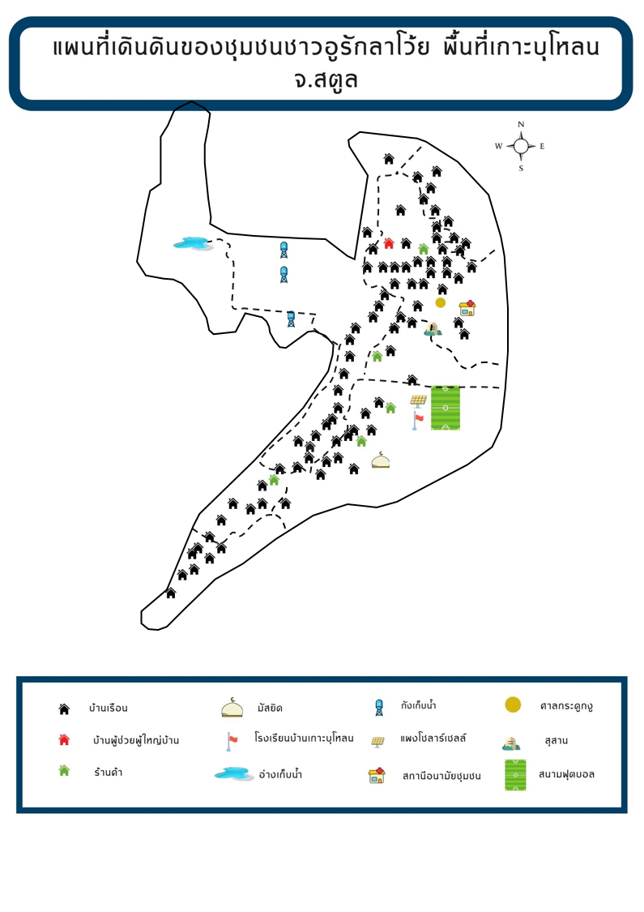
ภาพที่ 1 แผนที่เดินดินของชุมชนชาวอูรักลาโว้ย พื้นที่เกาะบุโหลน จ.สตูล
ผู้ศึกษาได้กำหนดขอบเขตพื้นที่เกาะบุโหลนแผนที่ด้วยระบบพิกัดฉาก หรือ UTM (Universal Transverse Mercator) หน่วยเป็นเมตร โซน 47 จะปรากฏเป็นภาพแผนที่แสดงรายละเอียดตำแหน่งนามสกุลของชาวอูรักลาโว้ย พื้นที่เกาะบุโหลน อ.ละงู จ.สตูล ดังภาพที่ 2
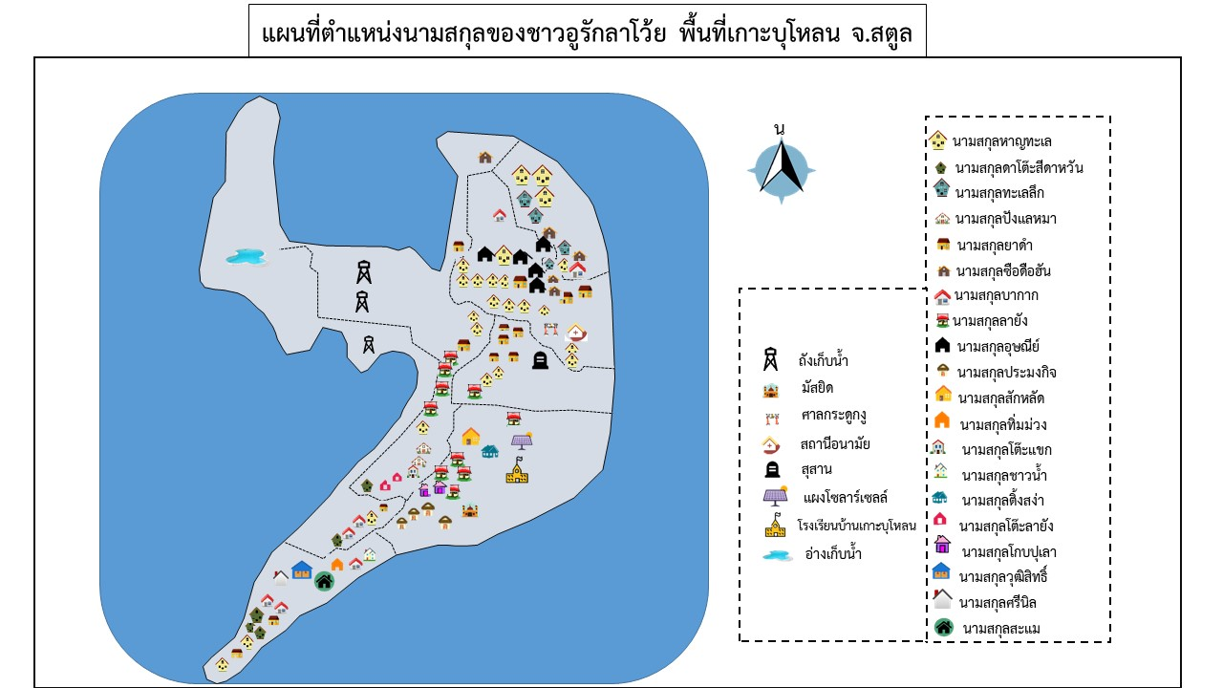
ภาพที่ 2 ตำแหน่งนามสกุลของชาวอูรักลาโว้ย พื้นที่เกาะบุโหลน จ.สตูล
2.ความสัมพันธ์ทางเครือญาติ
จากการสัมภาษณ์ นางรอสน๊ะ สักหลัด และนางลีส๊ะ บากาก อาสาสมัครสาธารณสุขประจำชุมชน (ผู้ให้สัมภาษณ์ : 23 มีนาคม 2564) พบว่าการตั้งถิ่นฐานบนเกาะบูโหลนปัจจุบัน ส่วนใหญ่เป็นครอบครัวขยายขนาดปานกลางถือฝ่ายมารดาและภรรยาเป็นใหญ่ในครอบครัวฝ่ายชาย เมื่อมีครอบครัวจะต้องไปช่วยทำงานในบ้านของฝ่ายหญิงตลอดชีวิต ต้องดูแลสมาชิกทุกคนในครอบครัว ความสัมพันธ์ระหว่างครัวเรือนด้วยกัน เป็นความสัมพันธ์แบบเครือญาติกันทางสายเลือด และญาติโดยการแต่งงาน นอกจากนี้ชาวอูรักลาโว้ยบนเกาะบุโหลนมีความสัมพันธ์แบบเครือญาติกับชาวอูรักลาโว้ยในที่อื่น ๆ เช่น เกาะหลีเป๊ะ จังหวัดสตูล เกาะลันตา เกาะจำ และเกาะพีพี จังหวัดกระบี่ เกาะสิเหร่ หาดราไวย์ และอ่าวสะป่า จังหวัดภูเก็ต โดยทั่วไปชาว อูรักลาโว้ยมีการเดินทางไปมาหาสู่กันเสมอมีการส่งข่าวสารกันด้วยวิธีการบอกปากต่อปากสมัยก่อนใช้เรือแจวเป็นพาหนะ ในการเดินทางซึ่งต้องใช้เวลาในการเดินทางประมาณ 1 วันเนื่องจากชาวอูรักลาโว้ยถือฝ่ายมารดาและภรรยาเป็นใหญ่ในครอบครัวในกรณีที่หญิงชาวอูรักลาโว้ยที่เกาะบุโหลนแต่งงานกับชายชาวอูรักลาโว้ยที่อื่นส่วนใหญ่ฝ่ายชายจะย้ายมาอยู่กับฝ่ายหญิง แต่ถ้าชายชาวอูรักลาโว้ยที่เกาะบุโหลนแต่งงานกับหญิงชาวอูรักลาโว้ยที่อื่น ฝ่ายชายมักจะย้ายออกไปอยู่กับฝ่ายหญิงที่อื่น อูรักลาโว้ยเกาะบุโหลนด้วยกันเองมีความสัมพันธ์แบบเครือญาติเพราะทั้งหมู่บ้านเป็นญาติกันไม่ว่าจะเป็นญาติทางสายโลหิตหรือโดยการแต่งงานและนิยมการแต่งงานในกลุ่มเดียวกันไม่ว่าจะบนเกาะบุโหลนด้วยกันหรือกับ อูรักลาโว้ยที่เกาะอื่น ๆ โดยความสัมพันธ์ทางเครือญาติของชาวอูรักลาโว้ย พื้นที่เกาะบุโหลน ตั้งแต่การเริ่มตั้งถิ่นฐานของชาวอูรักลาโว้ยกลุ่มแรก ประกอบด้วย 6 นามสกุลหลัก ประกอบด้วย 1. นามสกุลหาญทะเล 2. นามสกุลดาโต๊ะสีดาหวัน 3. นามสกุลทะเลลึก 4. นามสกุลปังแลหมา 5. นามสกุลยาดำ 6. นามสกุลซือดือฮัน (สัญลักษณ์รูปสามเหลี่ยมในภาพที่ 3) กลุ่มที่สองประกอบด้วย 4 นามสกุลหลักคือ 1. นามสกุลบากาก 2. นามสกุลลายัง 3. นามสกุลอุษณีย์ 4. นามสกุลประมงกิจ (หมายเลข 7-11 ใช้สัญลักษณ์รูปเจ็ดเหลี่ยมในภาพที่ 3 ) และคนบนฝั่งในพื้นที่เกาะบุโหลน (สัญลักษณ์รูปสี่เหลี่ยมในภาพที่ 3) ปัจจุบันมีกลุ่มนามสกุลหลักบนเกาะทั้งหมด 20 นามสกุล จากการได้รับการพระราชทานมีนามสกุลให้แก่ชาวเล ประกอบด้วย หาญทะเล ดาโต๊ะสีดาหวัน ทะเลลึก ปังแลหมา ยาดำ ซือดือฮัน บากาก ลายัง อุษณีย์ ประมงกิจ นอกจากนี้มีผู้คนจากชายฝั่งเข้ามาอาศัยในพื้นที่ จึงมีนามสกุลเพิ่มขึ้น ได้แก่ สักหลัด ทิ่มม่วง โต๊ะแขก ชาวน้ำ ติ้งสง่า โต๊ะลายัง โกบปุเลา วุฒิสิทธิ์ ศรีนิล และสะแม โดยสามารถเชื่อมโยงความสัมพันธ์ของนามสกุลต่าง ๆ ได้ดังภาพที่ 3

1. นามสกุลหาญทะเล 2. นามสกุลดาโต๊ะสีดาหวัน 3. นามสกุลทะเลลึก 4. นามสกุลปังแลหมา 5. นามสกุลยาดำ 6.นามสกุลซือดือฮัน 7. นามสกุลบากาก
8. นามสกุลลายัง 9. นามสกุลอุษณีย์ 10. นามสกุลประมงกิจ 11. นามสกุลสักหลัด 12. นามสกุลทิ่มม่วง 13. นามสกุลโต๊ะแขก 14. นามสกุลชาวน้ำ 15. นามสกุลติ้งสง่า 16. นามสกุลโต๊ะลายัง 17. นามสกุลโกบปุเลา 18. นามสกุลวุฒิสิทธิ์ 19. นามสกุลศรีนิล 20. นามสกุลสะแม

6
4
5
3
2
1

กลุ่มที่ 1

กลุ่มที่ 2

กลุ่มคนบนฝั่ง

10
9
8
7

20
18
17
19
11
12
14
15
16
13

ภาพที่ 3 ผังวิเคราะห์ความเชื่อมโยงทางนามสกุล
การศึกษาครั้งนี้ได้จัดทำผังเครือญาติของนามสกุลหลักที่มีการตั้งถิ่นฐานอยู่บนเกาะ โดยแต่ละครอบครัวจะมีการสัมภาษณ์ตัวแทนของครอบครัวเพื่อจัดผังที่แสดงความสัมพันธ์ของคนที่อยู่ในครอบครัวนั้นๆ เช่น ความสัมพันธ์ทางเครือญาตินายอาหวัง นางฮาเปี๊ยะ นางมะอ๊ะ นายมะบู นางหารีมา และนายแน๊ะ ที่ได้จากการสัมภาษณ์ นางสาวสมจิตร ทะเลลึก (ผู้ให้สัมภาษณ์ : 22 มีนาคม 2564) พบว่า ครอบครัวนายอาหวัง ทะเลลึก กับนางฮาเปี๊ยะ ปังแลหมา ทั้งสองแต่งงาน มีบุตรด้วยกัน 8 คน ซึ่งทั้งหมดใช้นามสกุลทะเลลึกของนายอาหวัง โดยบุตรลำดับที่ 1 2 4 7 8 ได้แต่งงานและมีครอบครัว ไม่มีใครหย่าร้างกับคู่ครองของตน บุตรสาวของนายอาหวังบางคนแต่งงานและมีบุตรที่ใช้นามสกุลหาญทะเล ทั้งนี้คนที่แต่งงานแล้วมีบุตรร่วมสมรสด้วยกัน 1- 4 คน ส่วนบุตรลำดับที่ 3 5 6 ยังไม่แต่งงาน จากข้อมูลข้างต้นสรุปได้ว่า ครอบครัวนายอาหวัง ทะเลลึก มีกลุ่มคนด้วยกันทั้งหมด 3 รุ่น คือ รุ่นปู่ ย่า ตา ยาย พ่อ แม่ และลูก ดังภาพที่ 4

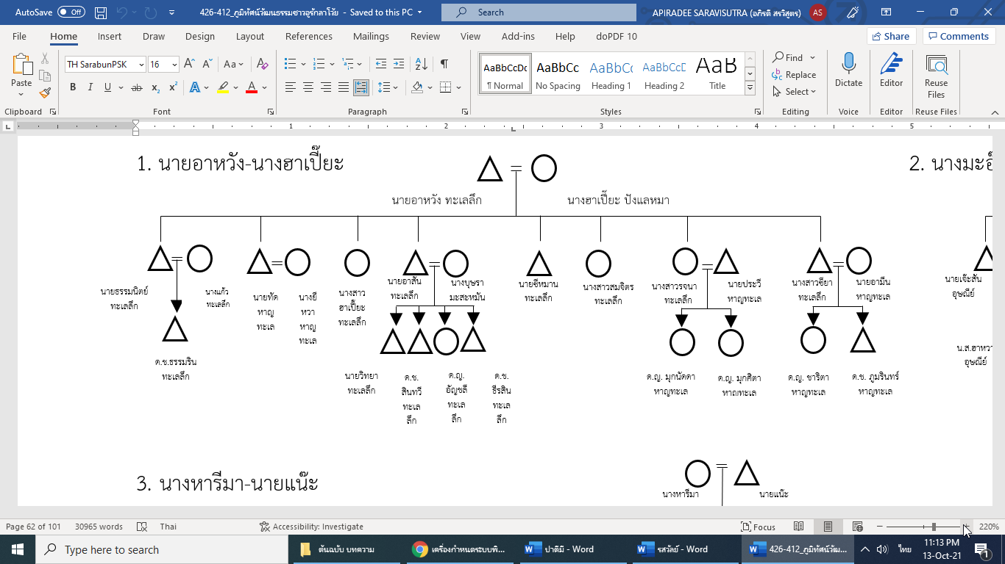
ภาพที่ 4 ผังเครือญาตินายอาหวัง-นางฮาเปี๊ยะ

สรุปผลและอภิปรายผล
การศึกษาวิจัยครั้งนี้มีวัตถุประสงค์เพื่อจัดทำแผนที่เดินดินด้านวัฒนธรรมและแสดงความสัมพันธ์ทางเครือญาติของชุมชนที่อยู่บนเกาะอูรักลาโว๊ย สามารถสรุปผลการศึกษาได้ดังนี้
แผนที่เดินดินด้านวัฒนธรรมของชาวอูรักลาโว้ย พื้นที่เกาะบุโหลน จังหวัดสตูล พบว่า มีการสร้างชุมชนบริเวณใกล้ชายฝั่ง จากนั้นค่อย ๆ กระจายตัวถัดไปทางด้านหลัง เมื่อมีการสร้างครอบครัว โดยการตั้งชุมชนพื้นที่เกาะบุโหลน กระจายตัวเฉพาะบริเวณส่วนหน้าของเกาะเท่านั้นเนื่องจากพื้นที่บริเวณนั้นเป็นพื้นที่ราบ ส่วนพื้นที่อีกฝั่งของเกาะมีความสูงชัน ซึ่งประกอบด้วย พื้นที่ป่าไม้ที่มีหินแข็ง และสัตว์มีพิษ จึงไม่เหมาะต่อการสร้างบ้านเรือน ซึ่งสอดคล้องกับงานของเมธิรา ไกรนที (2552) ที่ศึกษาพัฒนาการของการตั้งถิ่นฐานชุมชนอูรักลาโว้ยในพื้นที่ภูเก็ตจากมุมมองนิเวศวัฒนธรรม ที่แสดงถึงปัจจัยด้านภาพภาพเช่น มีพื้นที่ราบ มีพื้นที่ที่สามารถหลบคลื่นลมได้ ชายหาดมีความลาดชันพอดีและมีร่องน้ำ มีความปลอดภัยจากสัตว์ร้ายและอันตรายอื่นๆ ซึ่งรายละเอียดเหล่านี้เป็นสิ่งที่ชาวอูรักลาโว้ยใช้ประกอบการตัดสินใจในการเลือกตั้งถิ่นฐาน ลักษณะสิ่งปลูกสร้างบนเกาะบูโหลนประกอบด้วย บ้านเรือน โรงเรียน มัสยิด สถานีอนามัย อ่างเก็บน้ำ แผงโซลาร์เซลล์ สุสาน และศาลกระดูกงู เป็นต้น
สำหรับการกระจายตัวของบ้านเรือนขึ้นกับกลุ่มคนนามสกุลเหมือนกันจะอยู่ละแวกใกล้เคียงกัน เนื่องจากเป็นญาติพี่น้องกัน จึงสะดวกต่อการติดต่อสื่อสาร เช่น ตระกูลหาญทะเล อาศัยบริเวณหน้าเกาะทางทิศเหนือ และตระกูลอื่นๆ จะกระจายตามพื้นที่ด้านหน้าเกาะเช่นกัน เกิดจากการแต่งงานกันกับอีกตระกูลหนึ่ง จึงทำให้สองตระกูลอยู่อาศัยใกล้เคียงกัน กลุ่มนามสกุลกลุ่มแรกที่เริ่มมาตั้งถิ่นฐานบนเกาะบุโหลนประกอบด้วย 6 นามสกุลคือ 1. นามสกุลหาญทะเล 2. นามสกุลดาโต๊ะสีดาหวัน 3. นามสกุลทะเลลึก 4. นามสกุลปังแลหมา 5. นามสกุลยาดำ 6. นามสกุลซือดือฮัน โดยนามสกุลทะเลลึกเป็นนามสกุลพระราชทานของชาวอูรักลาโว้ยกลุ่มบ้านหัวแหลมกลาง และสังกาอู้ในอำเภอเกาะลันตา จังหวัดกระบี่ ซึ่งเป็นการยืนยันถึงการย้ายถิ่นฐานของชาวอูรักลาโว้ยว่ามาจากเกาะลันตา ((มูลนิธิชนเผ่าพื้นเมืองเพื่อการศึกษาและสิ่งแวดล้อม, ม.ป.ป. : 3)
ความสัมพันธ์ทางเครือญาติของชาวอูรักลาโว้ย พื้นที่เกาะบุโหลน จังหวัดสตูล พบว่า ในช่วงการตั้งถิ่นฐานเป็นครอบครัวขยายขนาดปานกลางถือฝ่ายมารดาและภรรยาเป็นใหญ่ในครอบครัวฝ่ายชาย เมื่อมีครอบครัวจะต้องไปช่วยทำงานในบ้านของฝ่ายหญิงตลอดชีวิตต้องดูแลสมาชิกทุกคนในครอบครัว ความสัมพันธ์ระหว่างครัวเรือนด้วยกันเป็นความสัมพันธ์แบบเครือญาติกันทางสายเลือดและญาติโดยการแต่งงาน นอกจากนี้ชาวอูรักลาโว้ยบนเกาะบุโหลนมีความสัมพันธ์แบบเครือญาติกับชาวอูรักลาโว้ยในที่อื่น ๆ เช่น เกาะหลีเป๊ะ จังหวัดสตูล เกาะลันตา เกาะจำและเกาะพีพี จังหวัดกระบี่ เกาะสิเหร่ หาดราไวย์ และอ่าวสะป่า จังหวัดภูเก็ต ซึ่งชาวอูรักลาโว้ยส่วนใหญ่ได้รับการพระราชทานมีนามสกุล ได้แก่ หาญทะเล ประมงกิจ ทะเลลึก และยาดำ ที่ยังคงเพิ่มขึ้นในพื้นที่เกาะบุโหลน ปัจจุบัน กลุ่มคนนามสกุลหาญทะเลมีจำนวนมากที่สุด รองลงมา คือ นามสกุลยาดำ ลายัง บากาก ดาโต๊ะสีดาหวัน อุษณีย์ ซือดือฮัน ทะเลลึก ประมงกิจ ปังแลหมา โต๊ะลายัง โกบปุเลา สักหลัด ทิ่มม่วง โต๊ะแขก ชาวน้ำ ติ้งสง่า วุฒิสิทธิ์ ศรีนิล และสะแม ตามลำดับ จึงสรุปเป็นเครือญาติในปัจจุบันได้ทั้งหมด จำนวน 14 ครอบครัว

ข้อเสนอแนะ
จากศึกษาสามารถสรุป ข้อเสนอแนะ ได้ดังนี้
1. ข้อเสนอแนะสำหรับผู้นำชุมชนบ้านเกาะบุโหลน จังหวัดสตูล
1.1 ควรมีการพัฒนาการเข้าถึงข้อมูลเกี่ยวกับพื้นที่ เพื่อเป็นประโยชน์ต่อการศึกษาให้แก่ผู้สนใจ
1.2 ควรมีการอนุรักษ์วิถีชีวิตหรือเอกลักษณ์ดั้งเดิม เพื่อสร้างความน่าสนใจให้แก่ นักท่องเที่ยวหรือผู้พบเห็น
1.3 ควรมีการส่งเสริมให้มีการนำความรู้เกี่ยวกับการทำเครื่องมือหาปลา และการต่อเรือแบบชาวอูรักลาโว้ยประยุกต์ใช้ในกระบวนการเรียนรู้เกี่ยวกับการออกแบบตามสถาบันการศึกษาต่างๆ เพื่อให้เกิดการต่อยอดและสืบทอดภูมิปัญญาท้องถิ่นให้คงอยู่
1.4. ควรมีการศึกษาในเรื่องภาษาอูรักลาโว้ย เพราะปัจจุบันเยาวชนชาวเลรุ่นใหม่ที่เข้าสู่ ระบบการศึกษาในโรงเรียน ใช้ภาษานี้ได้น้อยลง และแนวโน้มในอนาคตภาษาอูรักลาโว้ยมี โอกาสหายไปได้ เนื่องจากภาษาอูรักลาโว้ยมีแต่ภาษาพูด ยังไม่มีภาษาเขียน ดังนั้น เพื่อเป็นการรักษาความหลากหลายทางวัฒนธรรมของสังคมไทยไว้ จึงควรมีการศึกษาภาษานี้อย่างจริงจัง หากเป็นไปได้อาจนำภาษาอูรักลาโว้ยเข้าสู่ระบบการศึกษาสมัยใหม่ ซึ่งอาจเริ่มต้นที่ โรงเรียนที่มีกลุ่มชาวอูรักลาโว้ยศึกษาอยู่ในปัจจุบัน ดังเช่น โรงเรียนในเกาะหลีเป๊ะ และเกาะลันตา หากสามารถทำได้จะทำให้ชาวเลมีความภาคภูมิใจในวัฒนธรรมตัวเองมากยิ่งขึ้น
2. ข้อเสนอแนะสำหรับผู้ที่สนใจศึกษาภูมิทัศน์วัฒนธรรมชาวอูรักลาโว้ย
2.1 ควรศึกษารูปแบบการพัฒนา และการอนุรักษ์วัฒนธรรม ซึ่งเป็นประโยชน์แก่ชาวอูรักลาโว้ย และผู้สนใจ
2.2 ควรศึกษาการกระตุ้นเศรษฐกิจด้วยการสร้างรายได้จากการทำประมง และประกอบกิจการท่องเที่ยว
3. ข้อเสนอแนะสำหรับหน่วยงานราชการ
3.1 ส่งเสริมจากหน่วยงานให้มีการกระตุ้นเศรษฐกิจด้วยการสร้างรายได้จากการทำประมงและประกอบกิจการท่องเที่ยว
3.2 สนับสนุนการสืบทอดการอนุรักษ์ภาษาอูรักลาโว้ย การต่อเรือ และวิถีชีวิตของชาวอูรักลาโว้ยแก่คนรุ่นต่อไป

เอกสารอ้างอิง

น้ำเงิน จันทรมณี. (2551). แผนที่เดินดิน : เครื่องมือสำคัญในการจัดการสิ่งแวดล้อมชุมชน. วารสารความปลอดภัยและ
สุขภาพ, 2(5), 2-3.
เมธิรา ไกรนที. (2552). พัฒนาการของการตั้งถิ่นฐานชุมชนอูรักลาโว้ยในพื้นที่ภูเก็ตจากมุมมองนิเวศวัฒนธรรม.
ปริญญาศิลปศาสตรมหาบัณฑิต สาขาวิชาพัฒนามนุษยและสังคม (สหสาขาวิชา) จุฬาลงกรณ์มหาวิทยาลัย.
มูลนิธิชนเผ่าพื้นเมืองเพื่อการศึกษาและสิ่งแวดล้อม. (ม.ป.ป.). ชนเผ่าพื้นเมืองอูรักลาโว้ย. เชียงใหม่: ม.ป.พ.
ศิริรัฒน์ กตัญชลีกุลและคณะ. (2554). อูรักลาโว้ย. วารสารวิจัยสังคม. 34(2), 4-13.

บุคลานุกรม

เจ๊ะอาด หาญทะเล (ผู้ให้สัมภาษณ์). รสวัลณ์ กาซอ (ผู้สัมภาษณ์). บ้านเลขที่ 127 หมู่ที่ 3 ตำบลปากน้ำ อำเภอละงู
จังหวัดสตูล. (22 มีนาคม 2564).
รอสน๊ะ สักหลัด (ผู้ให้สัมภาษณ์). รสวัลณ์ กาซอ (ผู้สัมภาษณ์). บ้านเลขที่ 73 หมู่ที่ 3 ตำบลปากน้ำ อำเภอละงู จังหวัดสตูล.
(22 มีนาคม 2564).
ลีส๊ะ บากาก (ผู้ให้สัมภาษณ์). รสวัลณ์ กาซอ (ผู้สัมภาษณ์). บ้านเลขที่ 22 หมู่ที่ 3 ตำบลปากน้ำ อำเภอละงู จังหวัดสตูล.
(22 มีนาคม 2564).
สมจิตร ทะเลลึก (ผู้ให้สัมภาษณ์). รสวัลณ์ กาซอ (ผู้สัมภาษณ์). บ้านเลขที่ 26 หมู่ที่ 3 ตำบลปากน้ำ อำเภอละงู จังหวัดสตูล.
(22 มีนาคม 2564).

